**Découverte et Diversité du Nord-Est des Galápagos**

6 Jours - 5 Nuits

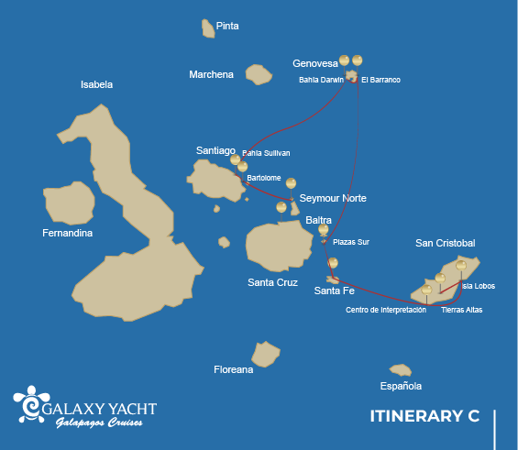

|  |  |  |  |  |  |  |  |
| --- | --- | --- | --- | --- | --- | --- | --- |
|  | | | **Randonnée** | **Snorkel** | **Panga Ride** | **Planche à pagaie** | **Kayak** |
| LUNDI | AM | **Santa Cruz Island** : Baltra - aéroport (arrivée) |  |  |  |  |  |
|  | PM | **Seymour Island** : North Seymour | * |  |  |  |  |
| MARDI | AM | **Bartolome Island** : Bartolome | * | * | * |  |  |
|  | PM | **Santiago Island** : Sullivan Bay | * | * |  |  |  |
| MERCREDI | AM | **Genovesa Island** : Darwin Bay | * | * | * |  |  |
|  | PM | **Genovesa Island** : Barranco | * | * | * | * | * |
| JEUDI | AM | **South Plazas Island** : South Plazas | * | * |  |  |  |
|  | PM | **Santa Fe Island** : Santa Fe | * | * | * | * | * |
| VENDREDI | AM | **San Cristobal Island** : Interpretation Center | * |  |  |  |  |
|  | PM | **San Cristobal Island** : Lobos Island | * | * | * |  |  |
| SAMEDI | AM | **San Cristobal Island** : Hautes terres | * |  |  |  |  |
|  | PM | **Santa Cruz Island** : Baltra - aéroport (retour) |  |  |  |  |  |

JOUR 1 - LUNDI

AM: AÉROPORT DE BALTRA (ARRIVO)

Embarquez pour une aventure inoubliable aux îles Galápagos, à commencer par votre arrivée à l'aéroport de Baltra. Notre guide naturaliste expert du parc national vous attendra avec impatience pour vous présenter les merveilles à venir.

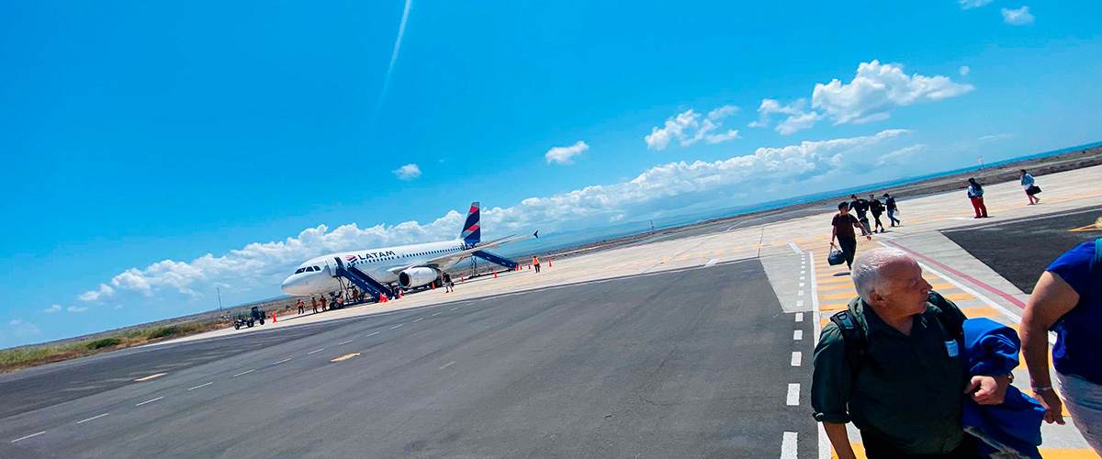

|  |  |
| --- | --- |
| **Sentier:** |  |
| **Niveau**: | 1 |
| **Activités:** | - |

PM: TRANSFERT DE L’AÉROPORT DE NORTH SEYMOUR ET BALTRA

Votre voyage se poursuit avec une visite matinale de l'île de North Seymour, une vitrine spectaculaire de la diversité de la faune et de la flore des îles Galápagos. Cette île relativement plate abrite une population florissante de fous à pieds bleus et de frégates. Le sentier serpente à travers une forêt de végétation basse et touffue, où vous aurez l'occasion d'assister à la fascinante danse nuptiale des fous à pieds bleus. Le littoral de l'île permet également d'observer des lions de mer et des iguanes marins se prélassant au soleil. Les grandes colonies de frégates sont impressionnantes, surtout lorsque les mâles gonflent leur gorge rouge vif pour attirer des partenaires.

Expérience d'observation des oiseaux: Rencontrez les majestueuses frégates et les charmants fous à pieds bleus dans leur habitat naturel. C'est un endroit idéal pour l'observation des oiseaux et la photographie.

Otaries des Galapagos, fous à pattes bleues, magnifiques et grandes frégates, iguanes terrestres et marins, goélands à queue fourchue, puffins, pinsons de Darwin.

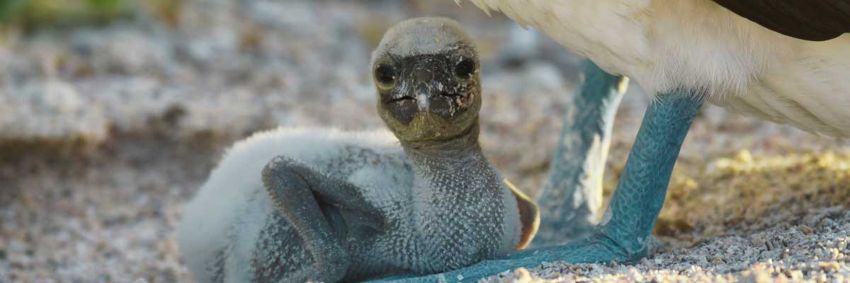

|  |  |
| --- | --- |
| **Nourriture**: | -/D/E |
| **Sentier:** | 1,4 km / 0,8 mi |
| **Hébergement**: | M/Y Galaxy |
| **Niveau**: | 2 |
| **Activités:** | RANDONNÉE |

JOUR 2 - MARDI

AM: BARTOLOME

Bartolome est l'un des endroits les plus emblématiques des Galapagos et l'un des rares où l'on peut voir des manchots sans se rendre dans les régions reculées de l'ouest d'Isabela et de Fernandina. Vous obtiendrez de superbes vues sur Pinnacle Rock, situé dans la partie nord de l'île, juste à côté d'une magnifique plage de sable couleur pêche. La randonnée jusqu'au sommet de l'île est fantastique et vous offrira des vues incroyables sur des paysages lunaires avec des cônes volcaniques épars. De nombreuses îles sont visibles depuis ce point de vue, ainsi que la baie de Sullivan et le rocher Pinnacle. Snorkel : Vous aurez la possibilité de nager ou de faire du snorkeling depuis la plage. Cette zone a la réputation bien méritée d'être l'un des meilleurs endroits de plongée en apnée des Galapagos, non seulement parce que son eau est claire et calme, mais aussi en raison de la présence de pingouins, relativement faciles à trouver en plongée en apnée, ainsi que d'un incroyable diversité de poissons, d'invertébrés colorés, d'otaries, de tortues, de raies et de requins de récif.

Expérience de plongée en apnée: Vous aurez la possibilité de nager ou de faire de la plongée avec tuba depuis la plage. Cette région jouit d'une réputation bien méritée d'être l'un des meilleurs endroits pour faire de la plongée avec tuba aux Galapagos, non seulement en raison de l'eau claire et calme, mais aussi de la présence de pingouins, relativement faciles à trouver lors de la plongée avec tuba, ainsi qu'une incroyable diversité de poissons, d'invertébrés colorés, de lions de mer, de tortues, de raies et de requins de récif.

**Points forts:**  Manchots des Galapagos, paysages volcaniques, Pinnacle Rock, fous à pattes bleues, hérons, otaries, requins.

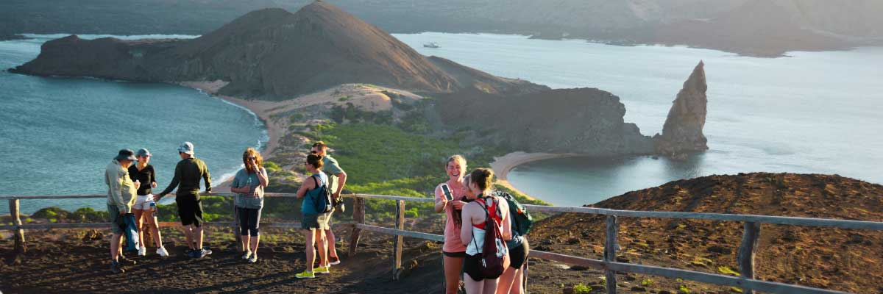

|  |  |
| --- | --- |
| **Sentier:** | 1,5 km / 0,9 mi |
| **Niveau**: | 2 |
| **Activités:** | RANDONNÉE, PLONGÉE EN APNÉE, BALADE EN PANGA |

PM: SULLIVAN BAY

Cette randonnée est un voyage pour comprendre la naissance de ces îles volcaniques. Vous marcherez dans une coulée de lave Pahoehoe très bien préservée, ce qui vous donnera d'innombrables occasions de voir les textures délicates de ce type de laves qui n'apparaissent que dans quelques endroits à travers le monde. À première vue, le paysage aride semble complètement dépourvu de vie, mais recherchez attentivement les plantes pionnières, les lézards de lave et les petits oiseaux. Au bord du rivage, vous pourrez trouver des manchots, des pélicans et des huîtriers.

Expérience de plongée en apnée: Après la randonnée, vous pourrez nager ou faire de la plongée avec tuba depuis une plage de sable corallien ou à partir des dinghies. Le monde sous-marin ici contraste nettement avec la terre peu peuplée, regorgeant d'écoles de poissons, de pingouins des Galápagos, de requins de récif, de tortues et de raies.

**Points forts:**  Lave Pahoehoe, manchots des Galapagos, huîtriers, faucons des Galapagos.

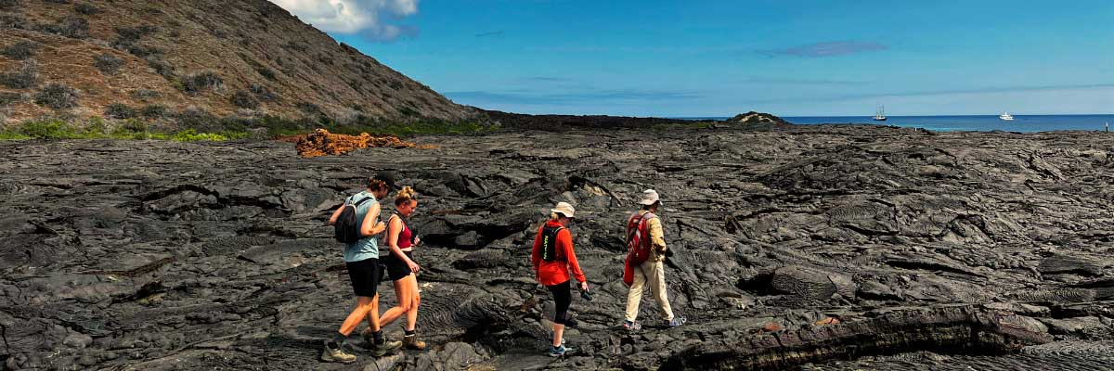

|  |  |
| --- | --- |
| **Nourriture**: | P/D/E |
| **Sentier:** | 2,2 km / 1,4 mi |
| **Hébergement**: | M/Y Galaxy |
| **Niveau**: | 3 |
| **Activités:** | RANDONNÉE, PLONGÉE EN APNÉE |

JOUR 3 - MERCREDI

AM: BAIE DE DARWIN

Genovesa est une île préférée des ornithologues amateurs car elle abrite de très grandes colonies d'oiseaux marins. Dès que vous poserez les pieds sur la plage, vous serez émerveillé par le bruit de centaines de fous, de mouettes et de frégates volant au-dessus de vos têtes, perchés dans les buissons ou nichant sur le terrain sablonneux. Le sentier est une expérience ultime en matière de faune car il y a des animaux partout ; des lions de mer et des iguanes marins près de la mer ; des bihoreaux, des goélands à queue de lave et à queue fourchue, des pinsons de Darwin, des tourterelles des Galapagos, des moqueurs et bien d'autres espèces à l'intérieur des terres.

**Points forts:**  Grandes frégates nicheuses, fous à pattes rouges et de Nazca, otaries des Galapagos, goélands de lave et à queue fourchue, bihoreaux gris, pinson terrestre de Genovesa, pinson de cactus de Genovesa, moqueurs des Galapagos.

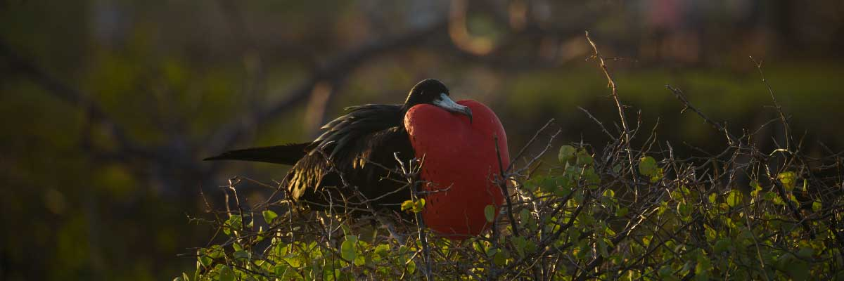

|  |  |
| --- | --- |
| **Sentier:** | 1,2 km / 0,7 mi |
| **Niveau**: | 3 |
| **Activités:** | RANDONNÉE, PLONGÉE EN APNÉE, BALADE EN PANGA |

PM: LE RAVIN

El Barranco est situé dans la partie sud de la baie de Darwin, sur l'île Genovesa. Les falaises face à la mer sont constituées de lave fracturée très fragile, ce qui en fait l'endroit idéal pour que les pétrels tempêtes construisent leurs colonies, ce qui attire une population importante de hiboux des marais qui se nourrissent des oiseaux nicheurs. Les fous aux pieds rouges et de Nazca sont abondants le long du sentier. Au pied des falaises, vous pouvez voir des otaries à fourrure des Galapagos se reposer dans des zones ombragées, ainsi que plusieurs espèces d'oiseaux marins. Snorkel : Vous pouvez faire du snorkeling le long des falaises où se trouvent de nombreux poissons et de grandes chances de voir des requins, des raies et des lions de mer.

Expérience de plongée en apnée: Faire de la plongée en apnée le long de ces falaises est une expérience exaltante, grouillante de poissons divers et offrant de grandes chances de voir des requins, des raies et des otaries joueuses.

**Points forts:**  Grandes frégates nicheuses, fous à pieds rouges et de Nazca, lions de mer des Galapagos, otaries à fourrure des Galapagos, goélands de lave et à queue fourchue, hérons gris à couronne jaune, pinson terrestre de Genovesa, pinson de cactus de Genovesa, moqueurs des Galapagos.

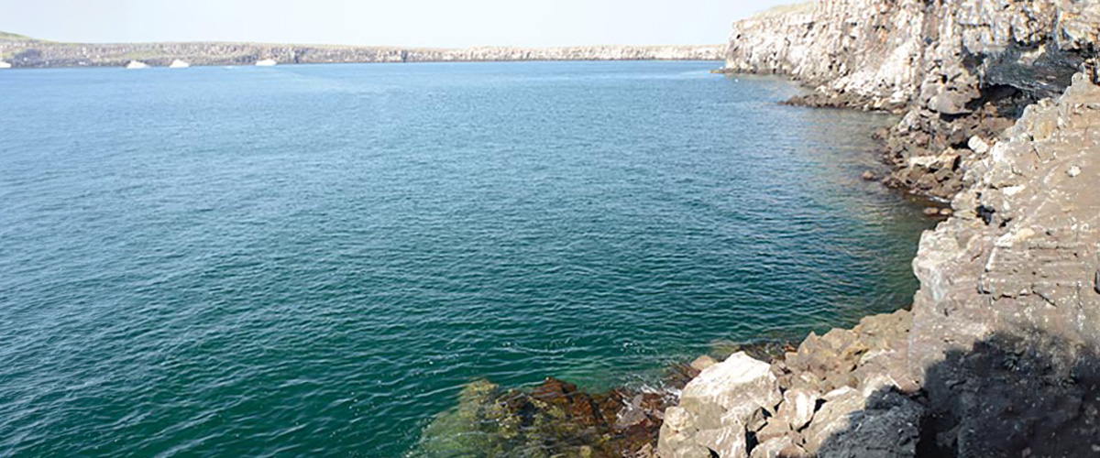

|  |  |
| --- | --- |
| **Nourriture**: | P/D/E |
| **Sentier:** | 1,2 km / 0,7 mi |
| **Hébergement**: | M/Y Galaxy |
| **Niveau**: | 3 |
| **Activités:** | RANDONNÉE, PLONGÉE EN APNÉE, BALADE EN PANGA, PADDLE BOARD, KAYAK |

JOUR 4 - JEUDI

AM: ÎLE DE SOUTH PLAZAS

Commencez votre journée par une visite à l'île de South Plazas, l'une des plus petites mais vibrantes îles des Galápagos. Cette île est renommée pour sa flore extraordinaire, comprenant des cactus géants et la frappante plante Sesuvium, qui passe du vert au rouge vif pendant la saison sèche. South Plazas abrite également une grande colonie d'iguanes terrestres, qui sont souvent observés se prélassant sous les cactus ou se promenant. Les falaises escarpées dans la partie sud de l'île offrent un refuge pour divers oiseaux marins, y compris les goélands à queue fourchue et les phaétons à bec rouge. Les lions de mer fréquentent la côte et offrent une excellente opportunité d'observer leurs facéties ludiques dans l'eau.

**Points forts:**  Les plantes de Sesuvium, Iguanes terrestres des Galapagos, Lions de mer des Galapagos, Goélands à queue d’hirondelle, Fou à bec rouge

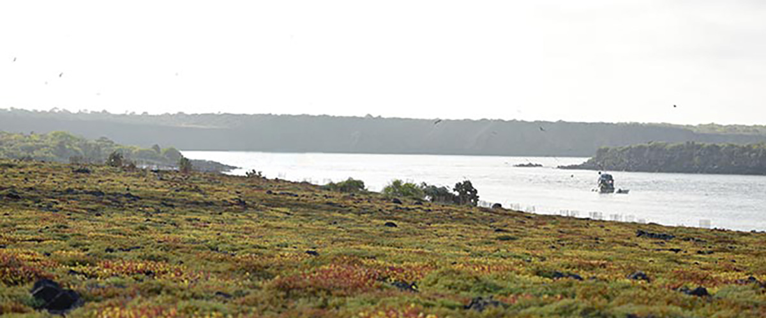

|  |  |
| --- | --- |
| **Sentier:** | 1,4 km / 0,8 mi |
| **Niveau**: | 2 |
| **Activités:** | RANDONNÉE, PLONGÉE EN APNÉE |

PM: SANTA FE

Commencez la journée avec la beauté austère de Santa Fe, où les figures imposantes des gigantesques cactus de figues de Barbarie contrastent frappamment avec le paysage accidenté de roches de lave. Nichées dans l'une des baies les plus époustouflantes des Galápagos, les eaux turquoise et les plages de sable blanc de Santa Fe forment une résidence accueillante pour une colonie considérable de lions de mer que vous trouverez en train de se prélasser. En vous aventurant à l'intérieur des terres, n'oubliez pas de regarder vers le bas pour repérer les iguanes terrestres endémiques de Santa Fe, mais jetez aussi un coup d'œil vers le haut pour apercevoir les faucons des Galápagos perchés au sommet des cactus, gardant un œil vigilant sur leur proie. Vous rencontrerez probablement des pinsons de Darwin, des tourterelles des Galápagos, des moqueurs et des lézards de lave animés le long du sentier.

Expérience de plongée en apnée: Après votre randonnée exploratoire, la baie abritée vous offre le choix de pagayer à travers des eaux sereines en kayak ou de plonger sous la surface pour faire de la plongée en apnée avec des jeunes lions de mer joueurs et des requins de récif. Gardez également un œil sur les élégantes tortues de mer, les raies glissant gracieusement et les couleurs tourbillonnantes des poissons tropicaux, y compris de grands bancs de poissons chirurgiens et de poissons perroquets.

**Points forts:**  Cactus géants, baie de Santa Fe, lions de mer des Galapagos, iguanes terrestres de Santa Fe, faucons des Galapagos, colombes des Galapagos, requins de récif.

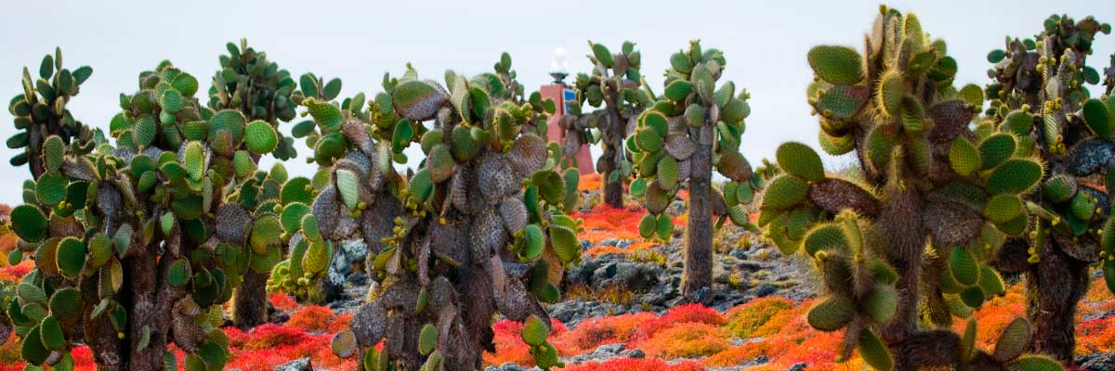

|  |  |
| --- | --- |
| **Nourriture**: | P/D/E |
| **Sentier:** | 0,8 km / 0,5 mi |
| **Hébergement**: | M/Y Galaxy |
| **Niveau**: | 2 |
| **Activités:** | RANDONNÉE, PLONGÉE EN APNÉE, BALADE EN PANGA, PADDLE BOARD, KAYAK |

JOUR 5 - VENDREDI

AM: CENTRE D’INTERPRÉTATION - UN VOYAGE À TRAVERS L’HISTOIRE

Situé à la périphérie de Puerto Baquerizo, le Centre d'Interprétation sert de riche réserve sur l'histoire de la présence humaine dans les îles Galápagos. Ses expositions retracent les récits des premiers explorateurs espagnols jusqu'à nos jours, mettant en avant des visiteurs éminents tels que Charles Darwin. Les expositions de ce centre illustrent les défis et les dangers auxquels les premiers colons ont été confrontés alors qu'ils s'efforçaient de survivre dans l'environnement accidenté des Galápagos.

**Points forts:**  Plantes endémiques, exposition sur l'histoire de l'humanité

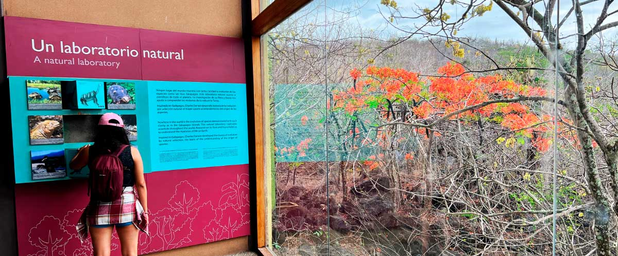

|  |  |
| --- | --- |
| **Sentier:** | 2,2 km / 1,4 mi |
| **Niveau**: | 1 |
| **Activités:** | RANDONNÉE |

PM: L’ÎLE DE LOBOS

Dans l'après-midi, nous visitons la historique Baie de Tagus, un site que Charles Darwin a exploré lors de ses voyages autour des îles Galápagos. Traversez les arides forêts de Palo Santo, où les pinsons de Darwin et les moqueurs ont établi leur foyer, et admirez les vues panoramiques sur le Lac Darwin et les imposants volcans du nord de l'île Isabela. Une excursion en bateau le long de la côte offre des chances d'observer des pingouins, des cormorans, des iguanes marins et le rare martin des Galápagos - un oiseau endémique et petit considéré comme l'une des espèces les plus menacées de l'île.

Expérience de plongée en apnée: Les eaux riches en éléments nutritifs autour de la Baie de Tagus attirent les tortues de mer, une riche diversité d'espèces de poissons et des pingouins se régalant de grands bancs d'anchois. Observer les cormorans plonger sous l'eau alors qu'ils poursuivent les poissons à travers le récif est un spectacle courant.

**Points forts:**  Otaries des Galapagos, iguanes marins, magnifiques et grandes frégates, fous à pieds bleus, lézards de lave de San Cristobal.

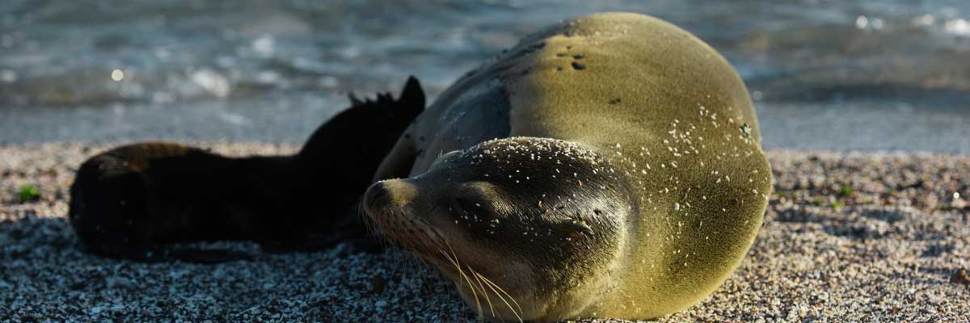

|  |  |
| --- | --- |
| **Nourriture**: | P/D/E |
| **Sentier:** | 0,6 km / 0,4 mi |
| **Hébergement**: | M/Y Galaxy |
| **Niveau**: | 3 |
| **Activités:** | RANDONNÉE, PLONGÉE EN APNÉE, BALADE EN PANGA |

JOUR 6 - SAMEDI

AM: HAUTS PLATEAUX DE SAN CRISTOBAL

Votre journée commence par un voyage vers les hauts plateaux de l'île San Cristobal, offrant une perspective différente de l'écosystème unique des Galapagos. Cette zone luxuriante et verdoyante contraste fortement avec les zones côtières. Les hauts plateaux abritent une variété d'espèces d'oiseaux, des tortues géantes dans leur habitat naturel, et une riche diversité de plantes, y compris des arbres et des fougères endémiques. Vous aurez l'occasion de marcher le long de chemins qui serpentent à travers ce paysage luxuriant, offrant une chance d'observer les tortues géantes de près. Les hauts plateaux offrent également des vues panoramiques de l'île, mettant en valeur sa topographie d

Des vues imprenables, Tortues géantes

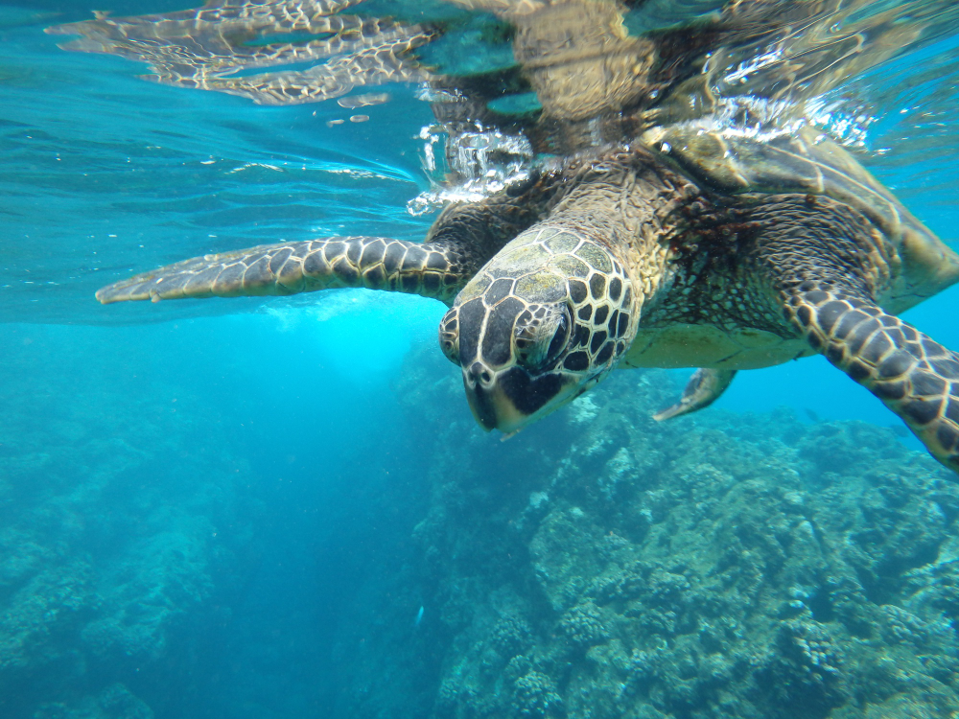

|  |  |
| --- | --- |
| **Sentier:** | variable |
| **Niveau**: | 2 |
| **Activités:** | RANDONNÉE |

PM: AÉROPORT DE SAN CRISTOBAL (ALLER-RETOUR)

Après votre visite, vous serez transféré à l'aéroport pour votre vol de retour vers l'Équateur continental, concluant ainsi votre inoubliable voyage aux Galápagos.



|  |  |
| --- | --- |
| **Nourriture**: | P/-/- |
| **Sentier:** |  |
| **Hébergement**: | M/Y Galaxy |
| **Niveau**: | 1 |
| **Activités:** | - |

GLOSSAIRE

|  |  |  |
| --- | --- | --- |
| **Alimentation** | **Petit-déjeuner** | P |
| **Déjeuner** | D |
| **Dîner** | D |
| **Difficulté de la randonnée** | **Niveau 1** | Facile |
| **Niveau 2** | Modéré |
| **Niveau 3** | Difficile |